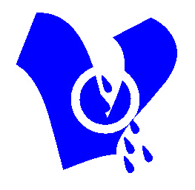
J.P.''Vodovod i kanalizacija''d.o.o. Široki Brijeg
S.S. Kranjčevića 29 ID:4272193730005
Tel:039/ 704 881, 706 201 PDV: 272193730005
Fax: 039 704 882 Žr.KM: 3382202200155126
e-mail:vodovod.siroki.brijeg@tel.net.ba 3060080000237228
Žr.EUR: 7109784806096788

VAŽNA OBAVIJEST: Poziv za racionalnu i namjensku potrošnju vode

Poštovani korisnici,
Zbog dugotrajnog sušnog razdoblja i potpunog izostanka padalina, suočavamo se s kritičnim smanjenjem zaliha vode u na izvorištu Borak.
Kako bismo osigurali stabilnu i kontinuiranu opskrbu pitkom vodom za sve korisnike vodoopskrbnog sustava, molimo sve potrošače da vodu troše maksimalno racionalno i namjenski.

 Preporuke
Do daljnjega se preporuča ne korištenje vode iz javnog vodovoda za:
- Zalijevanje vrtova, travnjaka i poljoprivrednih površina
- Punjenje bazena
- Pranje automobila, dvorišta i ulica

 Moguće mjere
Ako se potrošnja vode hitno ne smanji, bit ćemo primorani uvesti redukcije u isporuci vode po pojedinim naseljima i zonama. Naše dežurne službe će vršiti ophodnju i prema ne savjesnim potrošačima zatvarati zonske ventile.
Pozivamo građane da uočeno nenamjensko trošenje vode kao i sve ilegalne potrošače anonimno prijave putem našeg telefona, e-maila, ili društvenih mreža.
Molimo vas za razumijevanje, solidarnost i odgovorno ponašanje kako bismo zajedničkim snagama izbjegli prekide u opskrbi i svim korisnicima osigurali dovoljne količine vode za piće i osnovne higijenska potrebe.

S poštovanjem,

Široki Brijeg; 05.08.2026. godine
JP „Vodovod i kanalizacija“ d.o.o Široki Brijeg
UPRAVA

